ZAKŁAD UBEZPIECZEŃ SPOŁECZNYCH | ZUS RMUA | strona 1 | RAPORT MIESIĘCZNY DLA OSOBY UBEZPIECZONEJ

DANE ORGANIZACYJNE
Identyfikator raportu: 01/2011

I. DANE IDENTYFIKACYJNE PŁATNIKA SKŁADEK
NIP: | 5262131556 | Nazwisko:
REGON: | 000177916 | Imię:
PESEL: |  | Nazwa skrócona płatnika składek: | MSZ

DANE IDENTYFIKACYJNE OSOBY UBEZPIECZONEJ
Nazwisko: | Kowalczuk | Typ identyfikatora: | PESEL
Imię: | Roman | Identyfikator: | 56051603631

I.A ZESTAWIENIE NALEŻNYCH SKŁADEK NA UBEZPIECZENIE SPOŁECZNE I ZDROWOTNE
Tytuł ubezpieczenia:
Pracownik (pracownik zatrudniony na podstawie umowy o pracę); osoba, która nie ma ustalonego prawa do emerytury lub renty; osoba nie posiadająca orzeczenia o stopniu niepełnosprawności

Informacje o przekroczeniu podstawy wymiaru składek na ubezpieczenie emerytalne i rentowe:

Wymiar czasu pracy: 01/01

Ubezpieczenie | Emerytalne i rentowe |  | Chorobowe i wypadkowe |  | Zdrowotne
Podstawa wymiaru składki | 6.448,42 |  | 6.448,42 |  | 6.036,24
Ubezpieczenie |  | Emerytalne |  | Rentowe
Kwota składki finansowana przez ubezpieczonego |  | 629,37 |  | 96,73
Kwota składki finansowana przez płatnika |  | 629,37 |  | 290,18
Ubezpieczenie | Chorobowe |  | Wypadkowe |  | Zdrowotne
Kwota składki | 157,99 |  | 59,97 |  | 543,26
Łączna kwota składek: 2.406,87

II.A ZESTAWIENIE WYPŁACONYCH ŚWIADCZEŃ I WYNAGRODZEŃ ZA CZAS ABSENCJI CHOROBOWEJ ORAZ RODZAJE I OKRESY PRZERW W OPŁACANIU SKŁADEK
Rodzaj świadczenia / przerwy | Okres od | Okres do | L. dni zasiłkowych / L. wypłat | Kod choroby | Kwota
Wynagrodzenie za czas niezdolności z innych (...) finansowe przez prac | 22.12.2010 | 24.12.2010 | 3 |  | 471,91

III. OŚWIADCZENIE PŁATNIKA SKŁADEK
Data wypełnienia: 08.02.2011

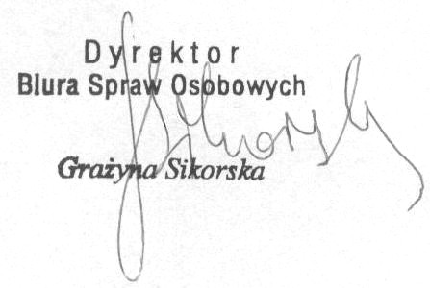  Oświadczem, że dane zawarte w formularzu są zgodne ze stanem prawnym i faktycznym. Jestem świadomy(a) odpowiedzialności karnej za zeznanie nieprawdy lub zatajenie prawdy. | Podpis płatnika lub osoby upoważnionej oraz pieczątka adresowa płatnika  Ministerstwo Spraw Zagranicznych  Al. Szucha 23; 00580 Warszawa  telefon 52 39 000  REGON 000177916  NIP 526-21-31-556, EKD 75 11

Nazwisko:  Imię:  Typ identyfikatora:  Identyfikator:  Okres rozliczeniowy:  Kod Oddziału NFZ: | Kowalczuk  Roman  PESEL  56051603631  01/2011  07R

